UBND HUYỆN BÌNH CHÁNH
TRƯỜNG THCS ĐA PHƯỚC

ĐỀ THAM KHẢO TUYỂN SINH 10
Môn : TOÁN – Lớp 9
Thời gian : 120 phút

- (1đ) Cho parabol: (P) của hàm số
và đường thẳng (d):
- Vẽ (P) và (d) trên cùng hệ trục tọa độ.
- Tìm tọa độ giao điểm của (P) và (d) bằng phép tính.
- (1đ) Cho phương trình: (1)
Không giải phương trình. Biết phương trình (1) có hai nghiệm
Tính A =
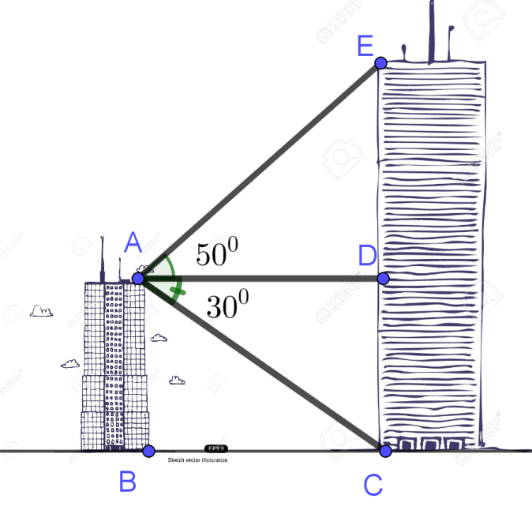
Bài 3. (1đ) Một hòn đá rơi xuống một cái hang, khoảng cách rơi xuống được cho bởi công thức: h = 4,9.t² (mét), trong đó t là thời gian tính bằng giây.
a/ Hãy tính độ sâu của hang nếu mất 3 giây để hòn đá chạm đáy.
b/ Nếu hang sâu 122,5 mét thì phải mất bao lâu để hòn đá chạm tới đáy.
Bài 4. (1đ) Một người đứng trên đỉnh A của một tòa nhà nhìn xuống chân C của tòa nhà đối diện với góc nghiêng xuống 30⁰, và nhìn lên đỉnh E tòa nhà đối diện với góc nghiêng 50⁰. Biết tòa nhà có đỉnh E cao 107 m.Tính độ cao của tòa nhà có đỉnh là A.
Bài 5: (1đ) Để thực hiện chương trình khuyến mãi. Một cửa hàng điện tử thực hiện giảm giá 50% trên 1 tivi cho lô hàng tivi gồm có 40 cái với giá bán lẻ trước đó là 6 500 000đ/cái. Đến trưa cùng ngày thì cửa hàng đã bán được 25 cái khi đó cửa hàng quyết định giảm thêm 10% nữa (so với giá đã giảm lần 1) cho số tivi còn lại.
a/ Tính số tiền mà cửa hàng thu được khi bán hết lô hàng tivi.
b/ Biết rằng giá vốn là 3 050 000đ/cái tivi. Hỏi cửa hàng lời hay lỗ khi bán hết lô hàng tivi đó?
Bài 6. (1đ) Một gia đình có bốn người lớn và ba em bé mua vé xem xiếc hết 370 000 đồng. Một gia đình khác có hai người lớn và hai em bé cũng mua vé xem xiếc tại rạp đó hết 200 000 đồng. Hỏi giá bán của mỗi loại vé cho người lớn và trẻ em là bao nhiêu? Biết rằng mỗi người vào xem phải mua một vé đúng hạng.
Bài 7:(1đ) Hoà 200g dung dịch NaCl loại I với 300g dung dịch NaCl loại II được một dung dịch NaCl có nồng độ là 27%. Tính nồng độ phần trăm của mỗi dung dịch loại I và loại II, biết rằng nồng độ phần trăm dung dịch NaCl loại II ít hơn nồng độ phần trăm dung dịch loại I là 5%.
Bài 8 (3đ) Cho (O; R) và dây cung BC khác đường kính. Tiếp tuyến tại B và C của (O) cắt nhau tại A
a) Chứng minh: ABOC là tứ giác nội tiếp và AOBC
b) Vẽ cát tuyến AMN không đi qua O (M nằm giữa A và N). Gọi H là giao điểm AO với BC.Chứng minh: AM.AN = AH.AO
c) Chứng minh: HB là tia phân giác của góc MHN.

HƯỚNG DẪN GIẢI
Bài 1.
b) Tìm tọa độ các giao điểm của (P) và (d) ở câu trên bằng phép tính.
Phương trình hoành độ giao điểm của (P) và (d) là
(a = 1; b = 2; c = - 8) (0,25đ)
Có
Suy ra phương trình trên có hai nghiệm phân biệt
Thay vào (d):
Ta được
Thay vào (d):
Ta được
Vậy tọa độ giao điểm của (P) và (d) là và
Bài 2.(1đ)
Theo Vi – et có
S =
P=
A =
A =
A =
A =
Bài 3: (1đ)
a/ Độ sâu của hang để hòn đá chạm đáy:
h = 4,9. 3² = 44,1 ( m )
b/ Thởi gian để hòn đá chạm đáy:
122,5 = 4,9. t² ( t > 0 )
Giải được: t₁ = 5 ( nhận ), t₂ = - 5 ( loại )
Vậy phải mất 5 giây để hòn đá chạm tới đáy
Bài 4. (1đ) Gọi độ dài AD là x (m)
Tam giác ADC vuông tại D, ta có:
Tam giác ADE vuông tại D, ta có:
Ta có: EC = DE + DC (vì D thuộc EC)
Ta có
Vậy tòa nhà có đỉnh A cao 35 m
Bài 5(1 đ):
- Số tiền mà cửa hàng thu được khi bán hết lô tivi là:
(6 500 000.50%.25) +( 90%.6 500 000.50%.15) = 125 125 000 đ
- Tiền vốn của lô tivi là:
3 050 000.40 = 122 000 000 đ
Vậy khi bán hết lô tivi thì cửa hàng lời : 3 125 000 đ
Bài 6.
Gọi x(đ) là giá tiền một vé cho người lớn.
Gọi y(đ) là giá tiền một vé cho em bé.
Hệ PT cho bài toán:
Giải hệ ta được:
Bài 7.
Gọi nồng độ phần trăm dung dịch NaCl loại I là x%(x>5)
Khối lượng NaCl trong dung dịch loại I là 200.x%=2x (g)
Khối lượng NaCl trong dung dịch loại II là 300.(x-5)%=3(x-5) (g)
Theo bài, ta có phương trình:
2x+3(x-5)=(200+300).27%
⬄ 2x+3x-15= 135
⬄ x=30 (nhận)
Vậy nồng độ phần trăm của dung dịch NaCl loại I là 30% và loại II là 25%
Bài 8:
a) Chứng minh: ABOC là tứ giác nội tiếp và AOBC
*Ta có : = 90⁰ (AB là tiếp tuyến);
= 90⁰ (AC là tiếp tuyến)
Suy ra : + = 180⁰.
Vậy tứ giác ABOC là tứ giác nội tiếp
*Ta có :AB = AC (tính chất 2 tiếp tuyến cắt nhau)
OB = OC = R
Nên : AO là trung trực của đoạn BC .
Vậy AO⊥BC
b) Vẽ cát tuyến AMN không đi qua O (M nằm giữa A và N). Gọi H là giao điểm của AO với BC.Chứng minh: AM.AN = AH.AO
Chứng minh △ABM đồng dạng △ANB (g,g) ⇒ AM.AN = AB²
Chứng minh AH.AO = AB² (hệ thức lượng trong tam giác ABO vuông tại B có đường cao BH)
Vậy: AM.AN = AH.AO
c) Chứng minh: HB là tia phân giác của góc MHN.
AM.AN = AH.AO (cmt) ⇒ và là góc chung của △AHM và △ANO
Nên △AHM đồng dạng △ANO ⇒ = ⇒ MHON là tứ giác nội tiếp
= (△MNO cân tại O)⇒ = =
Vậy ⇒ HB là phân giác

Tài liệu được chia sẻ bởi Website VnTeach.Com
https://www.vnteach.com

